

UNIDAD DE GESTION DE RIESGOS
UNIVERSIDAD NACIONAL DE SAN LUIS

ARTICULO EXTRAIDO DE ESTRUCPLAN ON LINE



Accidentología
Accidentes de trabajo
Definición de accidente e incidente de trabajo
EL concepto de accidente de trabajo ha ido variando a medida que se producen los cambios tecnológicos.
Es así como Heinrich, en 1959,define accidente de trabajo como “un evento no planeado ni controlado ,en el cual la acción ,o reacción de un objeto sustancia , persona o radiación, resulta en lesión o probabilidad de lesión”.
Blake separa el concepto de accidente del de lesión, para él ,”Es una secuencia no planeada ni buscada ,que interfiere o interrumpe la actividad laboral”.
Johnson define accidente como “Una transferencia indeseada de energía o una interferencia a una transferencia deseada ,debido a la falta de barreras o controles que producen lesiones ,perdidas de bienes o interfieren en procesos, precedidos de secuencias de errores de planeamiento y operación los cuales o:
- no se adaptan a cambios en factores físicos o humanos.
- producen condiciones y/ o actos inseguros, provenientes del riesgo de la actividad, que interrumpen o degradan la misma”.

Según la Ley de RIESGOS DEL TRABAJO (Nº 24557) en el Capítulo III -Art 6º define a los accidentes de trabajo de la siguiente forma: “se llama accidente de trabajo a todo acontecimiento súbito y violento ocurrido por el hecho u en ocasión del trabajo, o en el trayecto entre el domicilio del trabajador y el lugar del trabajo, siempre y cuando el damnificado no hubiere interrumpido o alterado dicho trayecto por causas ajenas al trabajo”. ... “El trabajador podrá declarar por escrito ante el empleador, y éste dentro de las 72 hs ante el asegurador, que el itinere se modifica por razones de estudio, concurrencia a otro empleo o atención de familiar directo enfermo y no conviviente, debiendo presentar el pertinente certificado a requerimiento del empleador dentro de los tres días hábiles de requerido”...

Están excluidos de esta ley los accidentes de trabajo y las enfermedades profesionales causados por dolo del trabajador o por fuerza mayor extraña al trabajo.

Desde el punto de vista estadístico no podemos dejar de definir un incidente, que es aquel similar a un accidente pero no causa lesiones ó daños a bienes o procesos. Tiene un potencial de lesión que no se produjo por casualidad, pero a mayor número de incidentes va a haber una mayor proporción de accidentes.

Una parte importante de los accidentes para tener en cuenta son los incidentes. Los incidentes son sucesos no planeados ni previstos, que pudiendo producir daños o lesiones, por alguna “casualidad” no los produjeron. Por ejemplo: al levantar un paquete de material con un autoelevador, este cae al piso sin golpear a nadie y sin dañar el material que se quería transportar. El resultado fue casual, dado que pudo provocar un accidente. Los incidentes son importantes por tres razones:

El mecanismo que produce un incidente es igual al mismo que produce un accidente. Los dos son igualmente importantes, e incluso, el incidente lo es más porque es un aviso de lo que pudo pasar.

Si bien el incidente no produce lesiones ni daños, sí ocasiona pérdidas de tiempo, pues según el ejemplo anterior el operario deberá repetir la tarea.

Los incidentes son importantes por su frecuencia. En la siguiente figura se muestra que por cada accidente con lesión incapacitante ocurren 600 incidentes:

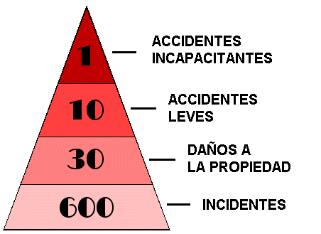

Origen de un accidente
Existen varias teorías acerca del origen de los accidentes:

1. Teoría Secuencia o de Heinrich
De acuerdo a esta teoría un accidente se origina por una TEORIA MULTIFACTORIAL a secuencia de hechos (como si los factores intervinientes fuera fichas de dominó colocadas unas muy cerca de otras, al caer una caen todas las demás).

Estos factores son :

- Herencia y medio social.
- Acto inseguro.
- Falla humana.
- Accidente.
- Lesión.

A B C D E

2. Teoría Multifactorial
Sostiene que la presencia simultánea de todos los factores anteriormente estudiados, implican el accidente.

3. Teoría Probabilística
Se ha comprobado que los accidentes en una industria de magnitud se distribuyen al azar en el tiempo de acuerdo a la ley de Poisson.
Esto estaría en contradicción con lo expuesto anteriormente, dado que todos los accidentes tienen causa definidas; pero siempre seguirán produciéndose accidentes en la industria en el tránsito, etc., en un lapso de tiempo determinado.
Por último se ha comprobado una relación inversa entre la frecuencia de accidentes y la magnitud de los mismos.

Causas de los accidentes
Se consideran factores técnicos (aquellos derivados del material que se utiliza diariamente) y factores humanos(personalidad, fatiga, estrés, falta de concentración, incapacidad para determinadas tareas, desinformación, edad, alcoholismo, drogadicción, etc.)
Las normas de la Organización Internacional del Trabajo evalúan a los accidentes de trabajo de acuerdo a cuatro factores:

Forma del accidente : son las características del hecho que ha tenido como resultado directo la lesión.

El agente material : aquel que produce (o no) la lesión.

La naturaleza de la lesión : son las lesiones que se produjeron con los accidentes en la planta ó in itínere.

Ubicación de la lesión : indica que parte del cuerpo fue lesionada.

Como se puede observar, el análisis de accidentes desde este punto de vista es limitado, y la misma norma especifica que no intenta idear un método óptimo de investigar accidentes.
Una forma más completa de analizar un accidente y las probables causas que intervinieron en éste, podría ser:

Agente

Es el objeto ó sustancia más estrechamente relacionado con la lesión y que en general, podría haber sido protegido ó corregido en forma satisfactoria (por ej. máquinas, herramientas manuales, sustancias químicas, polvos, etc.)

La Parte Del Agente

Son aquellas partes que causan directamente la lesión (sierra, mecha de taladro, martillo, prensa, cuchilla, etc.)

Condición Mecánica O Física Insegura

Son aquellas condiciones de trabajo que no cumplen con las normas de seguridad y por lo tanto presentan un alto riesgo de accidentes laborales (por ej. pisos sucios y resbaladizos, iluminación deficiente, alta temperatura, sobrecarga de horas de trabajo, falta de capacitación para la tarea a desarrollar, no utilización de los materiales de protección, etc.).

Tipo De Accidente
Es el mecanismo por el cuál se establece contacto entre la persona accidentada y el objeto que ocasiona el accidente.
Puede ser por colisión (con aquellos objetos agudos ó romos que dan por resultados cortes, desgarros, etc. por golpear con ellos por caídas, al tropezar ó resbalar.),por contusión (objetos que caen se deslizan ó se mueven),prensado entre uno ó más objetos, caída en un mismo nivel, caída de un nivel a otro, esfuerzos excesivos, inhalar ingerir ó absorber sustancias tóxicas, electrocución, etc.

Acto Inseguro

Es la violación de un procedimiento normalmente reglado y aceptado como seguro (realizar una operación sin autorización, trabajar en forma muy rápida ó demasiado lenta, ó arrojando los materiales, utilizar material inseguro, trabajar sobre equipos en movimiento, distraer, molestar sorprender, no utilizar los materiales de protección personal.).
Factor Humano

Es la característica mental ó física que tienen una predisposición al accidente, ya sea por predisposición individual (personalidad accidentógena),como por actitudes impropias (no hacer caso a las órdenes, no entender las indicaciones, nerviosismo ),falta de conocimiento o de habilidad para realizar la tarea, defectos físicos (alteraciones en la visión, en la audición, fatiga, estrés, etc.).
Generalmente al evaluar un accidente, podemos comprobar que siempre entran en relación por lo menos tres de estos factores, que son: el acto inseguro, la condición física y mecánica defectuosa, y el factor humano, que por otro lado determinarán según la manera en que se relacionen el tipo de lesión.
Surge que del estudio minucioso de cada uno de estos factores, surgirán los distintos planes de prevención y mejoramiento, para disminuir la incidencia de accidentes.

Incidencia de los accidentes de trabajo en los costos de una empresa

Sin ninguna duda los accidentes de trabajo aumentan notablemente los costos de cualquier actividad productiva, representan para las empresas pérdidas de personas (temporal o permanentemente), tiempo, equipos, dinero, etc. Generalmente no se puede cuantificar las pérdidas porque no se lleva un registro de los accidentes en función de los costos.
Los costos de un accidente son de dos tipos: directos e indirectos.
Los costos directos son aquellos que cubre generalmente la ART y por lo tanto son recuperables. Auque hay que tener en cuenta que un accidente produce efectos adicionales que también insumen dinero y que la mayoría de las veces no son recuperables. Son ejemplos: el seguro, por los prestadores médicos, compensaciones económicas, gastos por rehabilitación, prótesis, traslados, que pueden determinarse con mayor facilidad.
Los costos indirectos, en promedio según las estadísticas pueden llegar a ser de una a veinte veces más que los costos directos.(Heinrich escribe que en promedio representan cuatro veces más.).Se hallan determinados por :

- Producción y utilidades perdidas debido a la ausencia del accidentado si no es posible reemplazarlo.
- Tiempo y producción detenida por otros obreros que alteran su trabajo para atender al accidentado.
- Menor rendimiento del accidentado luego de su reingreso a su puesto de trabajo.
- Tiempo invertido por supervisores y jefes mientras se ayuda al lesionado, se investigan las causas del accidente, preparan informes y ordenan las reparaciones, limpieza y restauración de los procesos de producción.
- Gastos extras por trabajos de sobre tiempo debido a retrasos en la producción , ocasionados por el accidente.
- Costo del tiempo dedicado a primeros auxilios y otros costos médicos no asegurados.
- Costo de los daños materiales, equipos, maquinarias o instalaciones.
- Menor producción debido al menor rendimiento del nuevo trabajador.
- Pérdidas debidas a entregas retardadas.
El problema radica en que estos costos indirectos son muy difíciles de cuantificar y generalmente se representan como un iceberg tal cual lo muestra la siguiente figura:

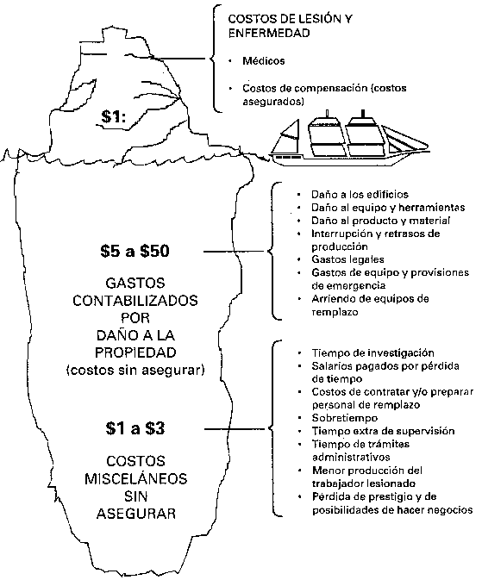
Evaluando la nueva legislación(Ley 24557),nos podemos dar cuenta que las prestaciones dinerarias realizadas por las A.R.T, cubren solamente los costos directos, que frente a un accidente de trabajo grave solo, representaría el 25% ó menos del costo total del mismo.

Cabe mencionar que las prestaciones en especie son según el Art. 20:

1. Asistencia médica y farmacéutica.
2. Prótesis y ortopedia.
3. Rehabilitación.
4. Recalificación profesional.
5. Servicio funerario.

La conclusión que podemos sacar es que la mentalidad general respecto a los accidentes es principalmente correctiva, en vez de preventiva. Generalmente se pone mayor énfasis en los efectos y no en las causas que produjeron ese accidente.
Por dicha razón, la implementación de un Programa de Seguridad es sumamente importante para poder, en primera instancia, detectar los posibles riesgos que podrían generar accidentes y, en una segunda instancia, investigar los accidentes e incidentes ocurridos, para poder, de ellos, aprender y evitar su repetición.

